Jméno a příjmení: ...................................................... | Datum: ........................

1. Seřaďte fáze motorického učení dle jeho průběhu v čase:
I. .......................................................
II. .......................................................
III. .......................................................
IV. .......................................................

2. Popište jednotlivé křivky pro různé typy motorického učení dle jeho průběhu a podtrhněte ideální:
A) .......................................................
B) .......................................................
C) .......................................................
D) .......................................................
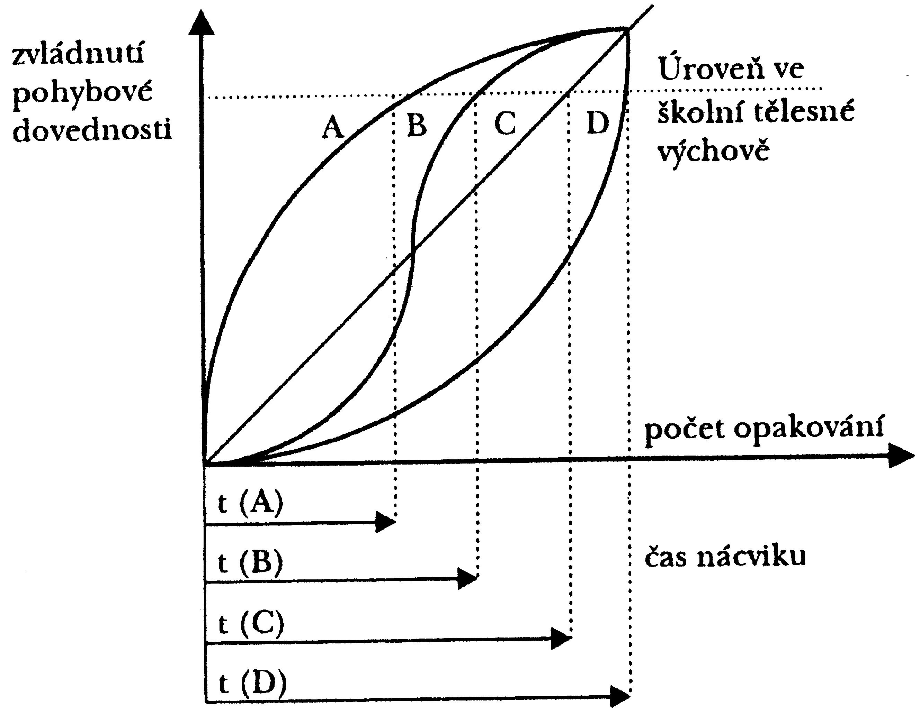

3. Zakroužkováním označte faktory determinující pohybovou rychlost:
1. reakční analyzátorová rychlost a rychlost jednoduché motorické reakce
2. regulační plasticita metabolických dějů
3. optimalizace aktivační úrovně CNS
4. stupeň a průběh relaxace antagonistů i agonistů v rychlém sledu
5. reakční schopnost
6. vysoká zásoba a rychlé doplňování pohotových zdrojů energie přímo ve svalu
7. výkonnost transportního systému
8. elasticita svalstva, vazů a šlach
9. počet a synchronizace zapojení motorických jednotek agonistů

4. Charakterizujte pohybovou zátěž vhodnou pro rozvoj pohybové síly:
intenzita: ......................................................................................................................
délka trvání: ......................................................................................................................
od jakého věku je vhodná: ..............................................................................................
metody rozvoje poh. síly: ..............................................................................................
...........................................................................................................................................

5. Charakterizujte didaktický styl reciproční:
...........................................................................................................................................
...........................................................................................................................................
...........................................................................................................................................
6. Zakroužkováním potvrďte pravdivost výroku o vyučovacím postupu:
1. analyticko-syntetický vyučovací postup se využívá při nácviku složitých pohybových struktur, které není možné osvojit si najednou
2. analyticko-syntetický vyučovací postup se používá při nácviku pohybových činností, které se vyznačují jednoduchostí, mají přirozený charakter a bylo by zbytečné je dále rozkládat

7. Stručně charakterizujte didaktickou zásadu přiměřenosti:
...........................................................................................................................................
...........................................................................................................................................
...........................................................................................................................................

8. Terminologicky správně popište následující 3 obrázky:
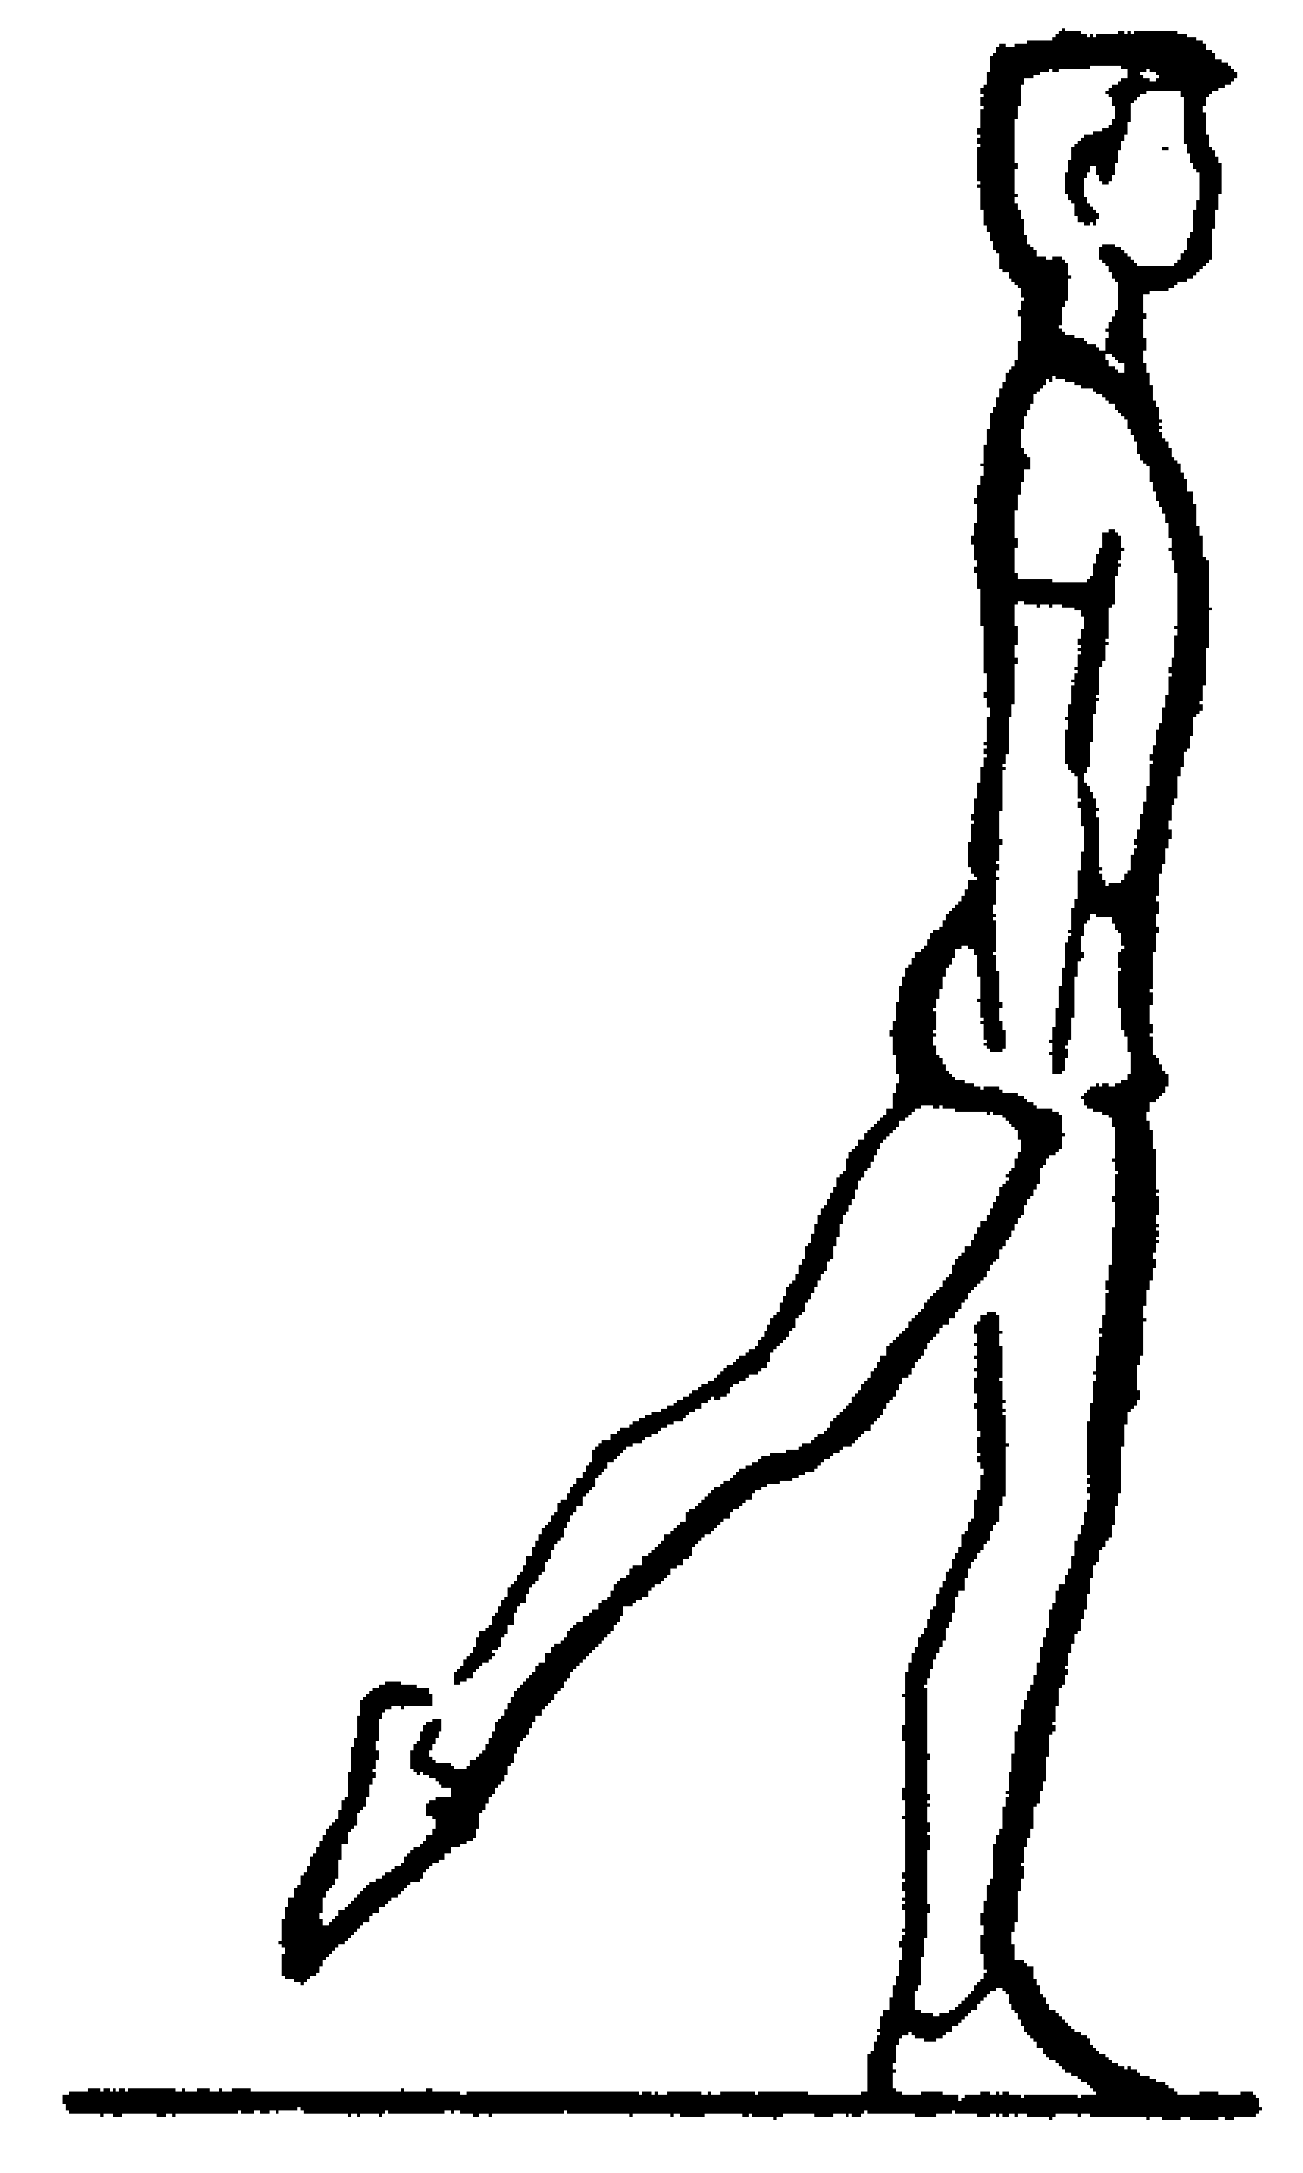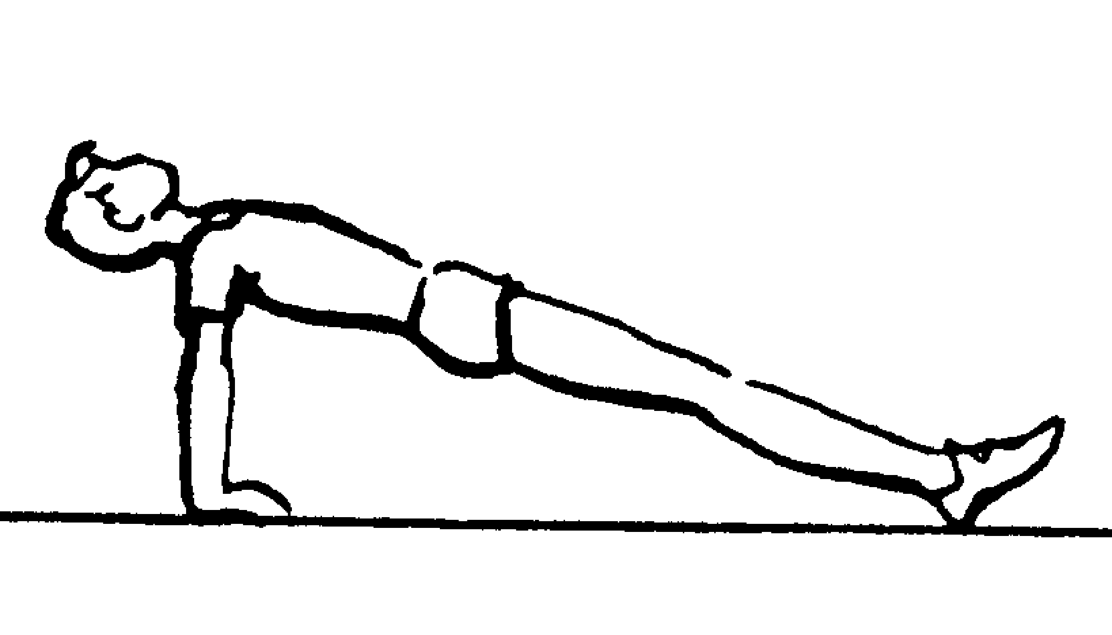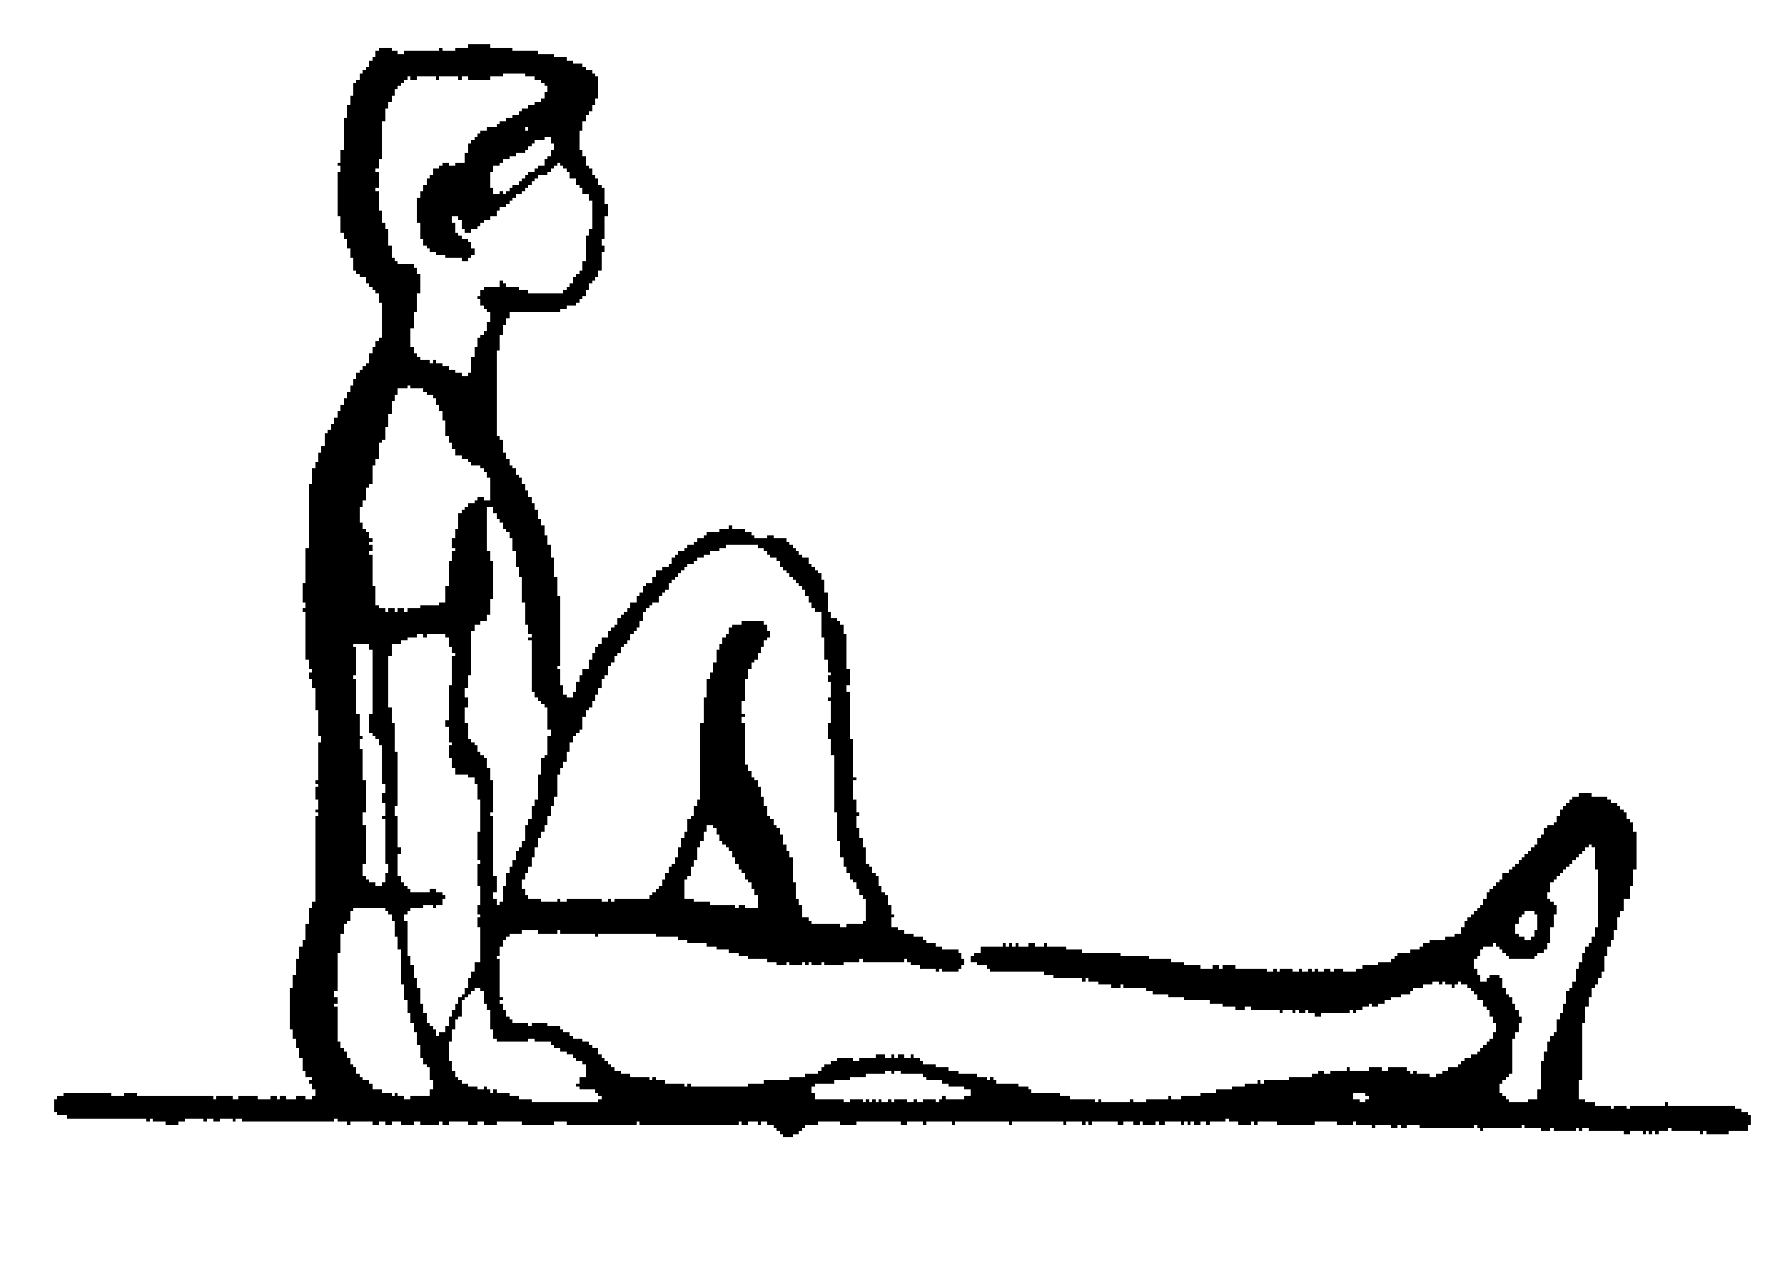
stoj na levé – zanožit vzpor ležmo vzadu sed skrčmo přednožný pravou pravou

9. Graficky znázorněte následující 3 popisy:

leh vznesmo skrčmo | klek rozkročný sedmo | leh – přednožit pravou

Pozn.:

